Информация об аттестации работников Ботлихской центральной районной библиотеки согласно приказу № 1435 Министерства культуры РФ от 24.06.2016г.

После утверждения приказа Министерства культуры РФ от 24.06.2016 г. №1435 «О Порядке проведения периодической аттестации работников библиотек» (данный нормативный акт действует с 30.08.2016 г.) дирекция БЦРБ разработала «Положение об аттестации работников библиотек», согласовав его с профсоюзным комитетом. Аттестационная комиссия, утвержденная приказом директора БЦРБ, провела подготовительную работу в помощь аттестуемым.
Все аттестуемые были предупреждены за 2 недели и имели возможность еще раз проштудировать нормативные документы, оптимизировать работу с читателями и населением по продвижению чтения.
30 ноября 2017 г. прошла аттестация работников БЦРБ. К аттестации каждым работником было подготовлено портфолио. В него вошли следующие материалы: автобиография работника, анализ деятельности за 2015–2017гг, публикации в СМИ, отзывы о проведенных мероприятиях, издательская деятельность (буклеты, закладки и брошюры), а также награды.
Комиссия в составе 5 человек тщательно изучила и проанализировала 33 портфолио библиотечных работников. Отметили полные, ёмкие работы и в то же время недостатки некоторых работ.
Была дана оценка профессиональной подготовке специалистов, оценка владению терминологией, умению бороться за престиж библиотеки, умению заинтересовать и удержать читателей, практикуя современные методы работы, приобщая читателей к практике пользования удаленным доступом, а также посредством проведения культурно-массовых мероприятий (фестивали, конкурсы, акции и т. д.).
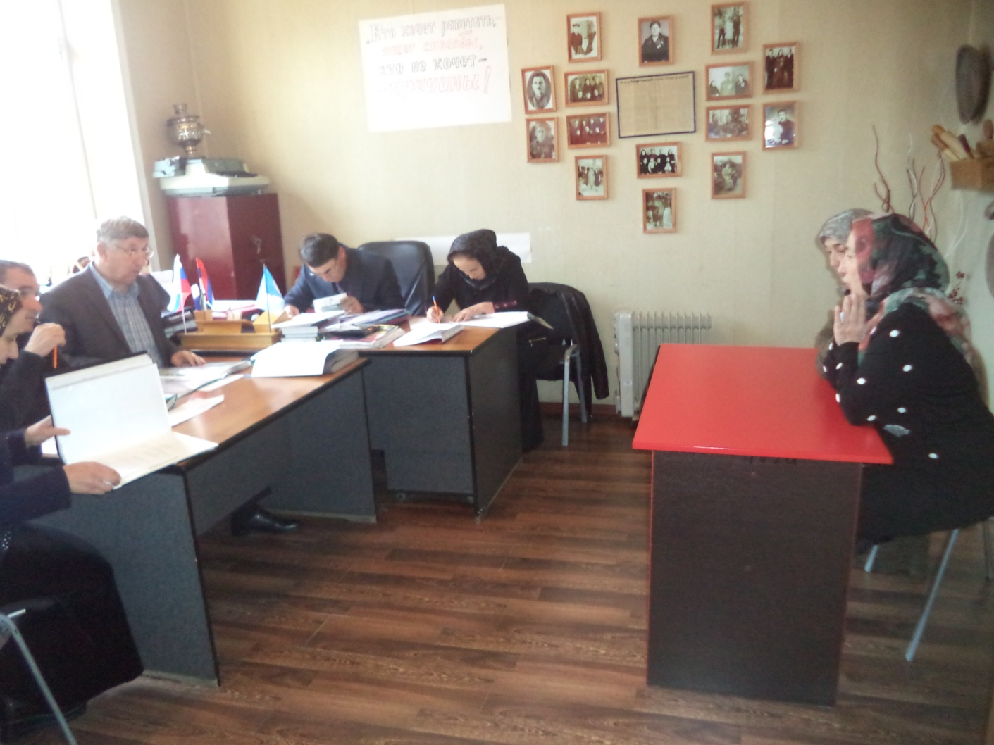
Все это позволило провести аттестацию на должном уровне. В подготовке проведении аттестации принимал участие М. А. Гадисов, и.о. заведующего научно-методическим отделом Национальной библиотеки РД им. Р.Гамзатова.
Подведены итоги аттестации, определены приоритеты для дальнейшей работы. Также в рамках аттестации прошли мастер-классы и презентация сборника методических рекомендаций «Толерантность или терроризм» (составитель М.А. Гадисов), разработанного научно-методическим отделом Национальной библиотеки РД им. Р. Гамзатова. Презентацию сборника провел автор.

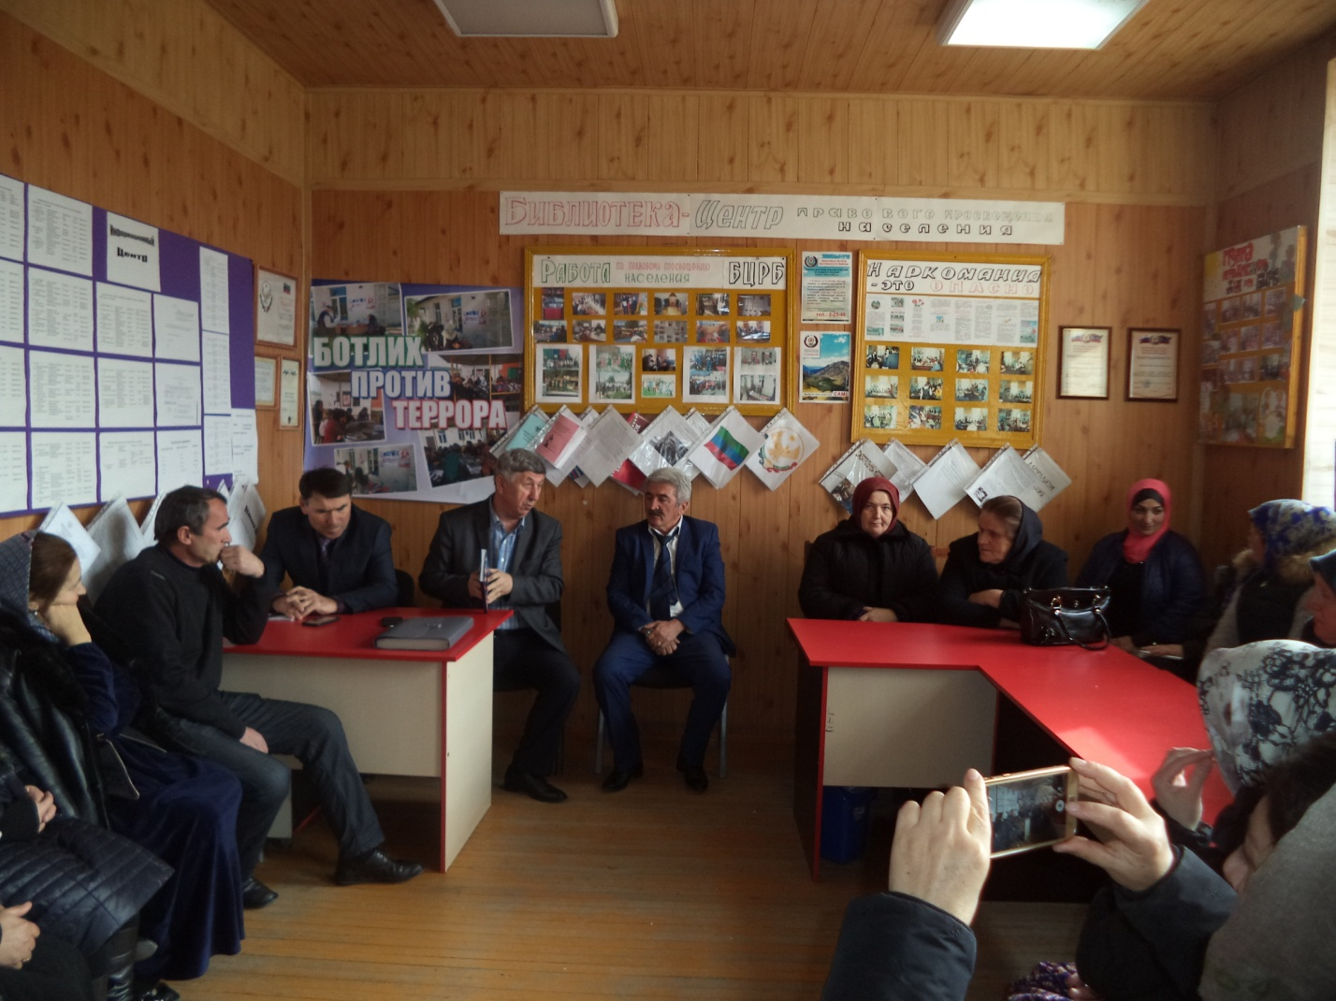

Информационно- методический отдел БЦРБ

